**タイ国日本語教育研究会・国際交流基金バンコク日本文化センター**

**合同ワークショップ2017**

**参加申込書**

氏名：漢字　　　　　　　　　　　　　ภาษาไทย

　　　ローマ字

性別：□男　　□女

所属先機関名（英語）：

勤務形態：□常勤　　□非常勤

日本語教授経験：　　　　年　　　　か月

電話番号：　　　　　　　　　　　　　　　　　　　Eメール：

駐車場のご利用：□無し　　□有り

★会員の方 ⇒ 会員番号

* Eメール、郵便またはFAXにてお送りください。
* **先着順に受け付け、定員になり次第受付を終了致します**。

Faxで送信された方は、送信後、必ず電話で受け取りの確認を行ってください。

トラブルが頻出しています。ご協力をお願いいたします。

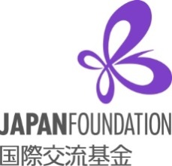

タイ国日本語教育研究会